

представительный орган

муниципального образования

«Город Волгодонск»

**ВОЛГОДОНСКАЯ ГОРОДСКАЯ ДУМА**

г. Волгодонск Ростовской области

РЕШЕНИЕ № 66 от 13 июля 2017 года

О внесении изменений в решение Волгодонской городской Думы от 19.12.2008 №190 «Об утверждении Правил землепользования и застройки муниципального образования городского округа «Город Волгодонск»

В соответствии со статьями 31, 32, 33 Градостроительного кодекса Российской Федерации, статьёй 28 Федерального закона от 06.10.2003 №131‑ФЗ «Об общих принципах организации местного самоуправления в Российской Федерации», руководствуясь статьёй 41 Устава муниципального образования «Город Волгодонск», с учетом протоколов заседаний постоянно действующей комиссии по внесению изменений в Правила землепользования и застройки муниципального образования городского округа «Город Волгодонск» от 16.03.2017 № 2 и от 02.05.2017 № 3, протокола публичных слушаний от 14.06.2017 Волгодонская городская Дума

РЕШИЛА:

1. Внести в приложение к решению Волгодонской городской Думы от 19.12.2008 №190 «Об утверждении Правил землепользования и застройки муниципального образования городского округа «Город Волгодонск» следующее изменение:

1) в части 2 статьи 27 позицию:

| Площадь земельного участка: |  |
| --- | --- |
| минимальная | 5000 м2 - для видов разрешённого использования с кодами: 6.3, 6.3.1, 6.4, 6.11, 6.8, 6.9;  не нормируется - для видов разрешённого использования с кодами: 3.1, 4.9, 8.3, 12.0;  1000 м2  - для иных видов разрешенного использования |

заменить позицией:

| Площадь земельного участка: |  |
| --- | --- |
| минимальная | не нормируется; |

2) изложить приложение 1 в новой редакции (приложение).

2. Приостановить действие части 2 статьи 21 приложения к решению Волгодонской городской Думы от 19.12.2008 №190 «Об утверждении Правил землепользования и застройки муниципального образования городского округа «Город Волгодонск» в части установления минимальной площади земельного участка для блокированной застройки до 1 января 2018 года.

Установить, что на период приостановления минимальная площадь земельного участка для блокированной жилой застройки не ограничена.

3. Настоящее решение вступает в силу со дня его официального опубликования.

4. Контроль за исполнением настоящего решения возложить на постоянную комиссию **по строительству, землеустройству, архитектуре** (А.В. Бородин) и заместителя главы Администрации города Волгодонска по строительству – главного архитектора города Волгодонска Ю.С. Забазнова.

Председатель  
Волгодонской городской Думы –   
глава города Волгодонска Л.Г. Ткаченко

Проект вносит

Администрация города Волгодонска

Приложение к решению Волгодонской городской Думы «О внесении изменений в решение Волгодонской городской Думы от 19.12.2008 №190 «Об утверждении Правил землепользования и застройки муниципального образования городского округа «Город Волгодонск» от 13.07.2017 № 66

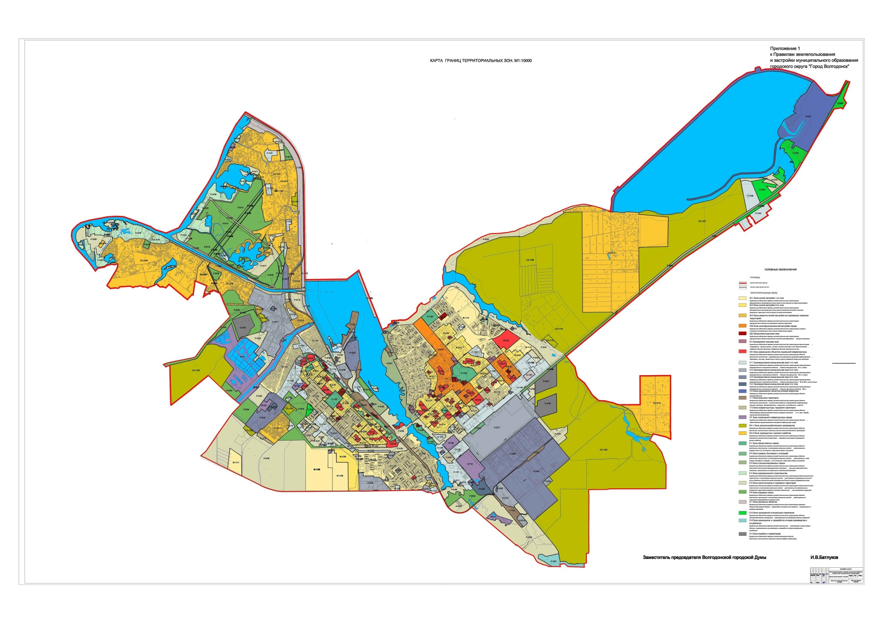

Заместитель председателя Волгодонской городской Думы И.В. Батлуков